Estavamos carregando apenas 5 pokemons, agora vamos colocar um botão para carregar mais pokemons

<body>

    <section class="content">

        <h1>Pokedex</h1>

        <ol class="pokemons">

            <!-- Aqui é onde vamos colocar nosso codigo. -->

        </ol>

        <div class="pagination">

            <button id="loadMoreButton" type="button">

            Load more

        </button>

        </div>

    </section>

Nosso css

.pagination {

    display: flex;

    flex-direction: row;

    justify-content: center;

    align-items: center;

    width: 100%;

    padding: 1rem;

}

.pagination button {

    padding: 0.25rem 0.5rem;

    margin: .25rem 0;

    font-size: .625rem;

    color: white;

    background-color: #6c79db;

    border: none;

    border-radius: 1rem;

}

Quando a gente clicar no botão, queremos carregar a próxima pagina, lembra que estava pagina 0 ate 5 itens

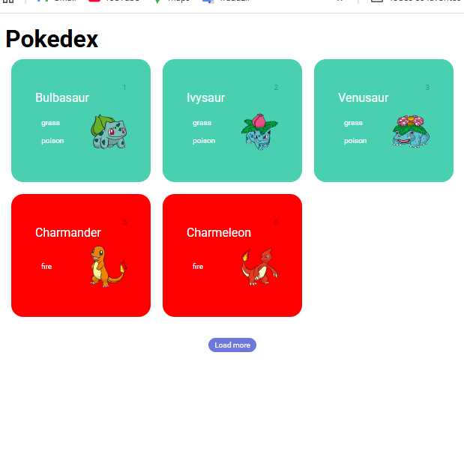

Pegamos o id dele e já colocamos em uma variável

const loadMoreButton = document.getElementById('loadMoreButton')

Fizemos a função também para ser mais fácil

function loadPokemonItens() {

    /\*\* Vamos garantir que se a API não retonar nenhum pokemom, ela vai ser uma lista vazia por padrao. \*/

    pokeApi.getPokemons().then((listaPokemons = []) => {

        /\*\* Atenção

         \* Lembrar que se na arrow function tiver apenas um retorno e uma unica linha, podemos remover ele e nao precisamos das {}

         \*/

        const novaListaDePokemons = listaPokemons.map((pokemon) => converterPokemonParaHTML(pokemon)) // Aqui estamos retornando o HTML

        const newHTML = novaListaDePokemons.join('') // Estamos juntando os dados

        pokemonList[0].innerHTML += newHTML // Juntando tudo no meu HTML

    })

}

Agora aqui passamos os parâmetros

function loadPokemonItens(offset, limit) {

    /\*\* Vamos garantir que se a API não retonar nenhum pokemom, ela vai ser uma lista vazia por padrao. \*/

    pokeApi.getPokemons(offset, limit).then((listaPokemons = []) => {

        /\*\* Atenção

Para a gente buscar os pokemons

Agora vamos fazer assim sempre que entrar na pagina já vamos carregar os 5 primeiros.

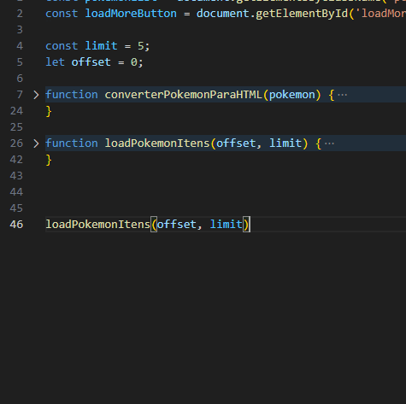

Dessa forma estamos chamando a função para carregar logo os 5 primeiros.

Agora vamos fazer um evento de click para ele dobrar esses 5

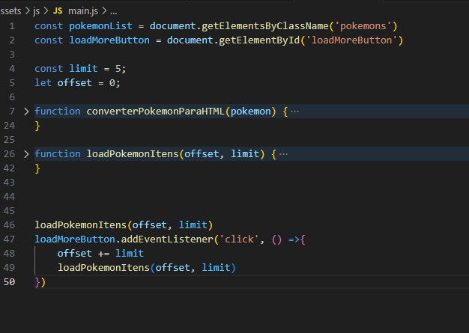

Repara que offset começa com 0 quando clicamos ele passa a ser 5

Então como vai ser ele antes ia do pokemon 0 e pegava 5 itens

Agora ele vai pegar do pokemon 5 e vai ter mais 5 itens

No próximo clique ele vai ter (5+5)=10 e vai pegar + 5 itens